PELATIHAN PEMBUATAN DAFTAR PUSTAKA MELALUI MENDELEY UNTUK MAHASISWA, SMA SEDERAJAT, DAN UNIVERSITAS

Ratri Nuria¹, Irul Khotijah²
¹Sekolah Tinggi Agama Islam Terpadu Yogyakarta, Indonesia, email: ratri.nuria@gmail.com
²Universitas Nusa Cendana, Indonesia, email: irul.khotijah@staf.undana.ac.id

Info Artikel |  | Abstract
Diajukan: 23-12-27  Diterima: 23-12-28  Diterbitkan: 23-12-30  Keywords:  mendeley, reference, devotion  Kata Kunci: mendeley, referensi, pengabdian      Lisensi: cc-by-sa  Copyright © 2023 penulis |  | Pelatihan Ini dilakukan dengan Tujuan untuk membantu orang-orang yang membutuhkan bantuan dalam penggunaan aplikasi Mendeley. Tujuan dari pengabdian kepada masyarakat ini adalah untuk meningkatkan pengetahuan melalui penerapan aplikasi mendeley dalam membuat referensi karya ilmiah dan skripsi. Hasil pelatihan ini diharapkan dapat memfasilitasi praktek penggunaan mendeley kepada siswa umum, siswa SMA/SMK, masyarakat umum, dan pihak-pihak yang membutuhkan. Kegiatan ini dilakukan melalui ceramah, diskusi langsung, dan praktik simulasi menggunakan aplikasi Mendeley. Dalam proses penyampaian materi pelatihan atau sosialiasi, pendekatan ceramah digunakan. Diharapkan bahwa tujuan luaran dari kegiatan ini adalah sebagai berikut: 1) Orang-orang di masyarakat akan belajar menggunakan mendeley untuk membuat referensi karya ilmiah dan skripsi; dan 2) orang-orang akan menemukan solusi untuk masalah yang sulit diatasi ketika menggunakan mendeley.  .
 |  | Abstrak
 |  | Pelatihan Ini dilakukan dengan Tujuan untuk membantu orang-orang yang membutuhkan bantuan dalam penggunaan aplikasi Mendeley. Tujuan dari pengabdian kepada masyarakat ini adalah untuk meningkatkan pengetahuan melalui penerapan aplikasi mendeley dalam membuat referensi karya ilmiah dan skripsi. Hasil pelatihan ini diharapkan dapat memfasilitasi praktek penggunaan mendeley kepada siswa umum, siswa SMA/SMK, masyarakat umum, dan pihak-pihak yang membutuhkan. Kegiatan ini dilakukan melalui ceramah, diskusi langsung, dan praktik simulasi menggunakan aplikasi Mendeley. Dalam proses penyampaian materi pelatihan atau sosialiasi, pendekatan ceramah digunakan. Diharapkan bahwa tujuan luaran dari kegiatan ini adalah sebagai berikut: 1) Orang-orang di masyarakat akan belajar menggunakan mendeley untuk membuat referensi karya ilmiah dan skripsi; dan 2) orang-orang akan menemukan solusi untuk masalah yang sulit diatasi ketika menggunakan mendeley.
Cara mensitasi artikel:
Ratri Nuria (2023). Pelatihan Pembuatan Daftar Pustaka Melalui Mendeley Untuk Mahasiswa, Sma Sederajat, Dan Universitas ,MUJAHADA:Jurnal Pengabdian Masyarakat 1(2), 83-94. https://doi.org/.........

PENDAHULUAN
Mendeley adalah aplikasi yang membantu siswa membuat sitase atau citation dengan menyisipkan, menulis, dan memformatkannya. Dengan menggunakan aplikasi Mendeley seseorang dapat dengan mudah menyisipkan penulis dari beberapa sumber artikel maupun buku ke dalam footnote serta daftar pustaka secara otomatis. Sehingga banyak manfaat yang didapat dari aplikasi Mendeley untuk penyusunan artikel maupun tulisan baru.
Pentingnya bagi mahasiswa untuk menggunakan Mendeley, terutama bagi mereka yang menulis artikel ilmiah, jurnal, atau skripsi dan tesis. Selain itu, siswa SMA dan SMK harus memahami penggunaan Mendeley saat mengerjakan tugas-tugas makalah dan karya ilmiah dalam mengutip kalimat yang benar. sekaligus sebagai bekal pengetahuan untuk melanjutkan studi ke perguruan tinggi. Ada beberapa pekerjaan yang dibutuhkan di masyarakat umum, seperti sekretaris dan penulis buku. Yang mana profesi tersebut membutuhkan ketrampilan dalam mengoperasikan beberapa aplikasi, salah satunya aplikasi mendeley
Aplikasi yang memudahkan dalam mengutip referensi buku maupun jurnal selain aplikasi Mendeley diantaranya adalah aplikasi Zotero yang memiliki fungsi yang sama dalam penyusuna daftar pustaka. Pelaksana, bagaimanapun, memilih Mendeley karena keunggulannya, salah satunya adalah profil yang dapat diakses oleh pemilik akun. Tidak seperti media sosial lainnya, profil ini memungkinkan interaksi terkait riset. Karena profilnya, Mendeey membantu para peneliti bekerja sama. Public dan private adalah versi publik dari grup ini. Dalam grup publik, kita dapat bergabung dan mengikuti tren penelitian yang terkait dengan topik penelitian kita, berbagi referensi, dan berbagi ide satu sama lain.
Dengan demikian, saya akan mengadakan pelatihan penggunaan aplikasi Mendeley dengan tema "Pelatihan Pembuatan Daftar Pustaka Dengan Mendeley Bagi Mahasiswa, SMA Sederajat dan Umum" pada tanggal 3 Januari 2022 dari 18.30 hingga 19.30 WIB melalui pertemuan Zoom. Sebagai pelaksana, In Emy Prastiwi mengatakan bahwa aplikasi Deley sangat bermanfaat dan penting untuk penulisan. Salah satu kegunaannya adalah membuat daftar pustaka karena dengan aplikasi ini kita tidak perlu membuatnya secara manual lagi.
Mahasiswa S1 saat ini tidak tahu banyak tentang mendeley dan manfaatnya. Mendeley sekarang digunakan untuk referensi dalam banyak makalah, tugas akhir, dan skripsi. Dengan tema "Pelatihan Pembuatan Daftar Pustaka Dengan Mendeley Bagi Mahasiswa, SMA Sederajat Dan Umum", diharapkan pihak yang bertanggung jawab dapat menerapkan dan menggunakan aplikasi Mendeley dalam aktivitas sehari-hari mereka.
Mahasiswa umum, siswa SMA sederajat, dan masyarakat umum adalah profil kelompok yang akan ditargetkan untuk pengabdian kepada masyarakat. Proses sosialiasi dan pelatihan yang akan diberikan terdiri dari praktik langsung membuat daftar pustaka dengan Mendeley. Saya akan menyampaikan tutorial untuk install aplikasi mendeley pelaksana melalui kanal YouTube. Banyak orang telah membuat instruksi instalasi mendeley.
Indikator capaian program pengabdian kepada masyarakat yang ditujukan adalah:
1. Mahasiswa umum, siswa SMA dan SMK, dan masyarakat umum mampu menggunakan mendeley
2. Masyarakat belajar cara install aplikasi mendeley
METODE PELAKSANAAN
Mekanisme pelaksanaan kegiatan kepada masyarakat meliputi tahapan sebagai berikut: 1. Menyebarkan informasi tentang pelatihan melalui platform seperti Facebook, Instagram, grup Wa, dan lainnya. 2. Menyediakan materi yang akan digunakan. 3. Menyediakan alat dan bahan. 4. Memberikan layanan dan pemahaman tentang pelatihan mendeley kepada peserta yang sudah mendaftar.
HASIL DAN PEMBAHASAN
Dengan tema "Pelatihan Pembuatan Daftar Pustaka Dengan Mendeley Bagi Mahasiswa, SMA Sederajat Dan Umum", pelatihan penggunaan aplikasi Mendeley akan diadakan melalui pertemuan Zoom pada tanggal 3 Januari 2022 pukul 18.30 hingga 19.30 WIB. Lebih dari tiga puluh orang menghadiri pelatihan tersebut. Banyak pertanyaan diajukan selama pelatihan menunjukkan bahwa peserta cukup tertarik untuk mempelajari penggunaan dan pemanfaatan mendeley.
Iin Emy Prastiwi, SE.Sy., ME, M. Hasan M., dan Haris Romdhoni adalah pemateri untuk kegiatan ini. Pelatihan aplikasi mendeley berlangsung selama dua jam. Pemateri memberikan instruksi tentang cara menginstal aplikasi dari mendeley sendiri, membuat akun mendeley, dan kemudian memberikan materi tentang keuntungan mendeley. Pelatihan terakhir adalah praktek langsung penggunaan aplikasi. Semua pertanyaan dan masalah yang diajukan oleh peserta telah dijawab oleh pembicara.
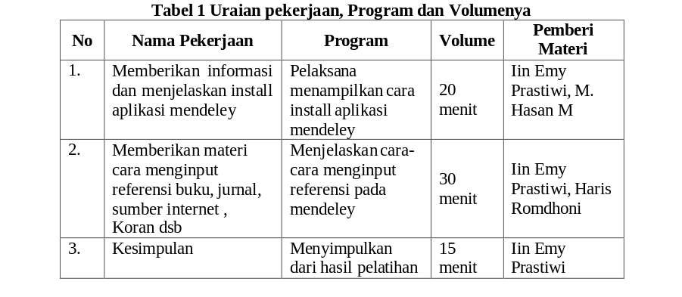
Pengabdian kepada masyarakat termasuk memberikan layanan dan pemahaman tentang pelatihan Mendeley. Hasil survei menunjukkan bahwa peserta sangat puas dan menganggap pelatihan ini sangat bermanfaat. Panitia berharap peserta dapat menggunakan aplikasi ini untuk membantu mereka dalam proses penulisan.
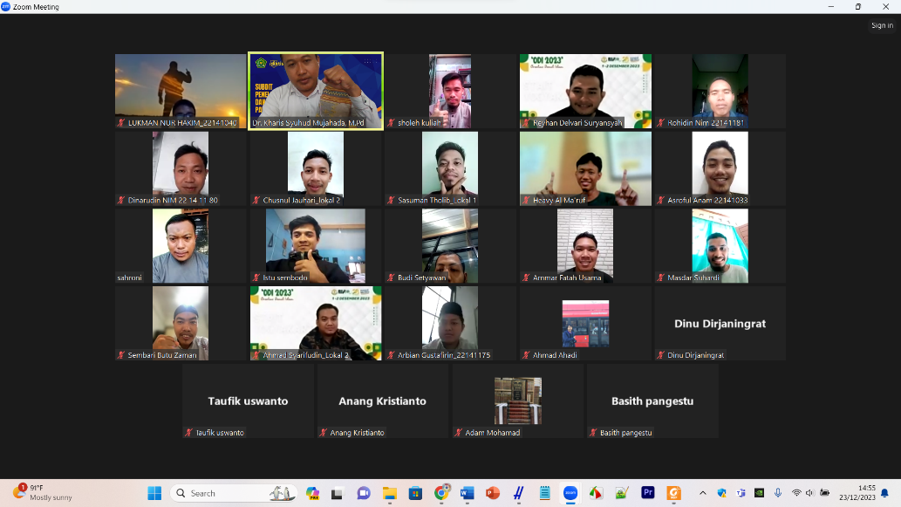
Figure 1awal pelaksanaan pelatihan
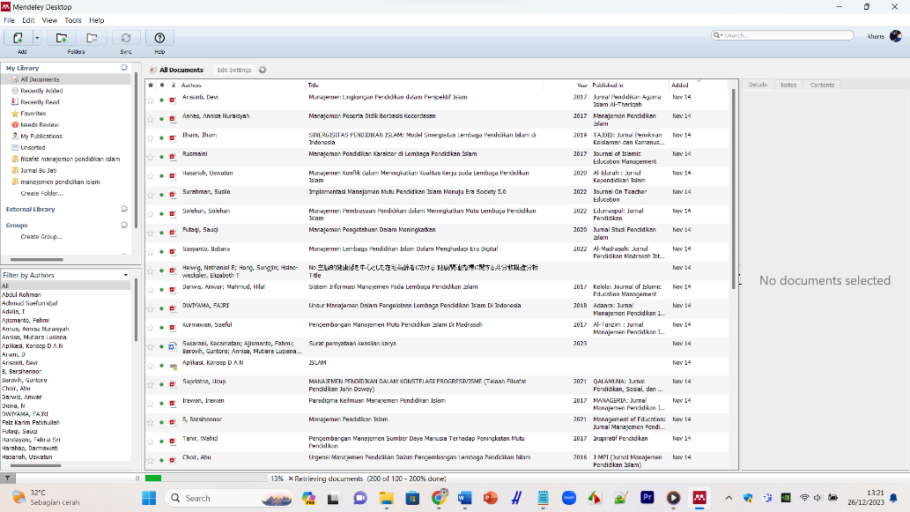
Figure 2Pelatihan Membuat Folder referensi artikel pada Mendeley

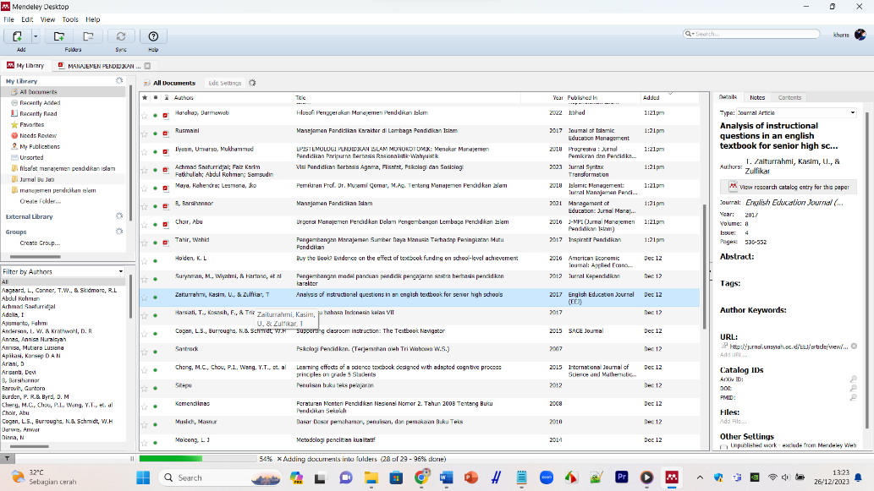

KESIMPULAN
Siswa SMA/SMK sederajat dan masyarakat umum menghasilkan beberapa kesimpulan dari pengabdian masyarakat yang dilakukan oleh siswa umum:
1. Pelatihan penggunaan aplikasi mendeley telah dilaksanakan dengan baik, dengan peserta yang antusias menjawab pertanyaan.
2. Materi pelatihan penggunaan mendeley dapat membantu peserta memahami pengetahuan mereka secara praktis dan membantu mereka yang sudah pernah menggunakan mendeley mengatasi masalah.
Hasil dari Pengabdian Kepada Masyarakat, yang dilakukan melalui Zoom di antara siswa umum, siswa SMA/SMK sederajat, dan masyarakat umum, menyarankan hal-hal berikut untuk dilakukan lebih lanjut:
Sekaligus menjadikan waktu Tanya jawab para peserta yang telah mencoba dan menemui kesulitan
1. Pelatihan penggunaan mendeley lebih baik jika dilakukan secara luring atau tatap muka. 2. Pelatihan mendeley diberikan lebih dari satu kali pada peserta yang sama karena pasti ada kekurangan pada pelatihan pertama.

UCAPAN TERIMA KASIH
Kepada seluruh peneliti dan pengabdian masyarakat yang terlibat dalam penulisan artikel berjudul "Gerakan Literasi Masyarakat: Penguatan Literasi untuk Membangun Masyarakat Literat", saya ingin mengucapkan terima kasih yang sebesar-besarnya atas dedikasi dan kontribusi yang telah diberikan. Artikel ini merupakan sebuah karya yang bernilai dan memiliki dampak positif dalam upaya meningkatkan literasi di tengah masyarakat.
Terima kasih atas upaya keras dalam merancang, mengumpulkan data, menganalisis, dan menyusun artikel ini. Penelitian dan pengabdian masyarakat adalah bagian penting dalam memahami dan mengatasi tantangan literasi yang dihadapi oleh masyarakat kita.
Melalui artikel ini, telah diungkapkan pentingnya gerakan literasi dalam memperkuat pengetahuan dan keterampilan masyarakat dalam membaca, menulis, dan memahami informasi. Dengan meningkatkan literasi, kita dapat membantu membangun masyarakat yang lebih cerdas, kreatif, dan kritis, serta mampu menghadapi perubahan zaman dengan lebih baik.
Terima kasih juga kepada semua pihak yang telah mendukung penelitian ini, baik secara finansial maupun dengan memberikan akses dan kesempatan untuk melibatkan masyarakat dalam kegiatan literasi. Tanpa dukungan ini, penelitian dan pengabdian masyarakat tidak akan dapat terlaksana dengan baik.
Semoga artikel ini dapat menjadi sumber inspirasi dan panduan bagi pihak-pihak terkait, seperti pemerintah, lembaga pendidikan, dan masyarakat umum, dalam mengembangkan program-program literasi yang lebih luas dan berkelanjutan. Dengan kolaborasi yang kuat dan komitmen bersama, kita dapat menciptakan masyarakat yang literat dan berdaya saing tinggi.

DAFTAR RUJUKAN
Cahnia, Zelika Anggun. “Pemanfaatan Mendeley Sebagai Manajemen Referensi Pada Penulisan Skripsi Mahasiswa Program Studi Perpustakaan Dan Sains Informasi Universitas Bengkulu.” Palimpsest: Jurnal Ilmu Informasi Dan Perpustakaan 12, no. 1 (2021): 48–54. https://doi.org/10.20473/pjil.v12i1.26471.
Farmasari, Santi, Andra Ade Riyanto, Baharuddin, Dewi Satria Elmiana, and Aulia Dwi Amalina. “Mendeley Sebagai Aplikasi Pengolah Pustaka Bagi Mahasiswa Tingkat Akhir Di Pulau Lombok.” Jurnal Pengabdian Magister Pendidikan IPA 5, no. 3 (2022): 209–13. https://doi.org/10.29303/jpmpi.v5i3.2106.
Pramiastuti, Octariani, Desi Sri Rejeki, and Anggit Pratiwi. “PkM: Pelatihan Membuat Daftar Pustaka Otomatis Dengan Aplikasi Mendeley Di STMIK Pelita Nusantara.” TRIDARMA: Pengabdian Kepada Masyarakat (PkM) 4, no. 1 (2021): 14–20. https://iocscience.org/ejournal/index.php/abdimas/article/view/1253.
Ramadhan, Arief. Mengelola Referensi Karya Ilmiah Menngunakan Mendeley. Jakarta: Elex Media Komputindo, 2015.
Utari, Karmila, Martinus Martinus, and I Bagus Endrawan. “Pelatihan Penggunaan Aplikasi Mendeley Bagi Mahasiswa Dalam Pembuatan Daftar Pustaka Karya Ilmiah.” Jurnal Pengabdian Kepada Masyarakat Bina Darma 3, no. 2 (2023): 150–58. https://doi.org/10.33557/pengabdian.v3i2.2534.

Karmila Utari, Martinus Martinus, and I Bagus Endrawan, “Pelatihan Penggunaan Aplikasi Mendeley Bagi Mahasiswa Dalam Pembuatan Daftar Pustaka Karya Ilmiah,” Jurnal Pengabdian Kepada Masyarakat Bina Darma 3, no. 2 (2023): 150–58, https://doi.org/10.33557/pengabdian.v3i2.2534.
Arief Ramadhan, Mengelola Referensi Karya Ilmiah Menngunakan Mendeley (Jakarta: Elex Media Komputindo, 2015).
Zelika Anggun Cahnia, “Pemanfaatan Mendeley Sebagai Manajemen Referensi Pada Penulisan Skripsi Mahasiswa Program Studi Perpustakaan Dan Sains Informasi Universitas Bengkulu,” Palimpsest: Jurnal Ilmu Informasi Dan Perpustakaan 12, no. 1 (2021): 48–54, https://doi.org/10.20473/pjil.v12i1.26471.
Octariani Pramiastuti, Desi Sri Rejeki, and Anggit Pratiwi, “PkM: Pelatihan Membuat Daftar Pustaka Otomatis Dengan Aplikasi Mendeley Di STMIK Pelita Nusantara,” TRIDARMA: Pengabdian Kepada Masyarakat (PkM) 4, no. 1 (2021): 14–20, https://iocscience.org/ejournal/index.php/abdimas/article/view/1253.
Santi Farmasari et al., “Mendeley Sebagai Aplikasi Pengolah Pustaka Bagi Mahasiswa Tingkat Akhir Di Pulau Lombok,” Jurnal Pengabdian Magister Pendidikan IPA 5, no. 3 (2022): 209–13, https://doi.org/10.29303/jpmpi.v5i3.2106.

